**INSTITUCIÓN EDUCATIVA MIGUEL DE CERVANTRD SAAVEDRA**

**ÁREA DE EDUCACION FÍSICA Y DEPORTES**

DOCENTE: WILLERMAN TIERRADENTRO PEREZ

GRADO SEPTIMO

TEMA LA GIMNASIA ARTISTICA

**GIMNASIA ARTÍSTICA**

Es una modalidad de [gimnasia](http://es.wikipedia.org/wiki/Gimnasia) que consiste en la realización de una composición coreográfica, combinando de forma simultánea y a una alta velocidad, movimientos corporales. Las características de este deporte exigen del gimnasta unas condiciones físicas excepcionales. Se trata de un [deporte olímpico](http://es.wikipedia.org/wiki/Deportes_ol%C3%ADmpicos) en el que mujeres y hombres compiten por separado en diferentes aparatos.

**MODALIDADES:**Las competiciones de gimnasia artística (también conocida como gimnasia deportiva) oficiales suelen tener tres modalidades tanto en categoría masculina como en femenina:

**EN APARATOS:**

1. **LA GIMNASIA ARTÍSTICA FEMENINA:** Presenta cuatro modalidades principales:

**1. Barras asimétricas:** La barra inferior puede ser ajustada entre 140 y 160 cm. de altura, mientras que la superior debe situarse entre 235 y 240 cm. de altura. Las barras están, en su base, separadas por un metro de distancia y pueden ser ajustadas hasta una separación máxima entre ellas de 143,5 cm.

**2. Barra de equilibrio:**El ejercicio debe durar entre 70 y 90 segundos y cubrir toda la longitud del aparato. La gimnasta debe realizar movimientos acrobáticos, gimnásticos y de danza para lograr una alta puntuación.

La barra de equilibrio se sitúa a 1.20 m. de altura, tiene 10 cms. de ancho y mide 5 m. de largo.

**3. Suelo:** El ejercicio de suelo debe estar adaptado musicalmente mediante una coreografía, durar entre 70 y 90 segundos y cubrir el área entera del suelo. La gimnasta debe emplear elementos acrobáticos y gimnásticos para obtener una alta puntuación en su ejercicio. El área que comprende el suelo es de 12 por 12 metros.

**1. Salto de potro:** El salto practicado en este aparato (caballo, caballete o potro) es uno de los que requiere un poco más de esfuerzo. Los diferentes saltos de esta modalidad en la categoría femenina están agrupados en cuatro tipos, definiendo cada uno las variadas posiciones del cuerpo y los movimientos que se realizan durante el ejercicio. Desde el inicio de la carrera hasta que los pies tocan el suelo, La pista usada para tomar carrera hacia el salto mide un metro de ancho por 25 metros de largo. El potro mide 120 centímetros de alto y tiene 35 centímetros de ancho por 160 centímetros de largo.

**B. LA GIMNASIA ARTÍSTICA MASCULINA:**Presenta seis modalidades principales:

**1.**[**Caballo con arcos**](http://es.wikipedia.org/wiki/Caballo_con_arcos)**:** Es un aparato de [gimnasia artística](http://es.wikipedia.org/wiki/Gimnasia_art%C3%ADstica), usado únicamente por gimnastas masculinos. Anteriormente estaba hecho de un marco metálico con un cuerpo de madera y una cubierta de cuero, hoy el marco puede contener materiales plásticos o compuestos, el cuerpo está hecho de plástico y puede estar cubierto de materiales sintéticos..

**2. Barra fija:**La barra fija también llamada barra alta que es utilizada solo por gimnastas masculinos. El gimnasta se agarra de la barra fija, se impulsa y balancea haciendo vuelos gigantes, destrezas con las manos, giros y cambios de dirección. Los impulsos gigantes en la barra

La barra fija mide 240 centímetros de largo, 2.8 centímetros de diámetro y se encuentra a una altura de 275 centímetros. Los colchones para la llegada suelen ser de 20 centímetros de grueso.

**3. Salto de potro:**El caballo o potro con arzones mide 115 centímetros de alto y el caballo en sí, mide 35 centímetros de ancho por 160 centímetros de largo. Las grupas del caballo deben estar separadas de 40 a 45 centímetros. Cada salto está clasificado en el código de. El caballo o potro del salto masculino mide 135 centímetros de alto. Tiene 35 centímetros de ancho por 160 centímetros de largo. La pista que se usa para tomar carrerilla hacia el salto mide un metro de ancho por 25 metros de largo.

**4. Suelo:** Durante un ejercicio de piso o suelo, toda el área del aparato debe ser cubierta por el gimnasta. El ejercicio consta principalmente de tres a cinco diagonales (series acrobáticas realizadas a lo largo de una diagonal del piso) llevadas a cabo en diferentes direcciones. Estas series acrobáticas deben ser realizadas incluyendo, al menos, una hacia adelante y otra hacia atrás (estacionando el cuerpo hacia afuera o hacia adentro. Los elementos de transición (movimientos gimnásticos que se realizan entre las diagonales) deben ser ejecutados con el ritmo y la armonía apropiados. Los mejores gimnastas harán de tres a cinco diagonales de una creciente dificultad, realizando dobles mortales con giros en la segunda o la tercera. El área del aparato comprende 12 por 12 metros.

**5. Paralelas:** Un ejercicio de paralelas consiste básicamente en elementos de balanceo y vuelo. Componentes de fuerza pueden ser empleados en la rutina, aunque no son necesarios. barra mide 150 centímetros de largo y la separación entre ambas puede ser ajustada de 42 a 52 centímetros.

**6. Anillas:** El ejercicio de anillos o anillas debe incluir al menos dos paradas de manos: una ejecutada por medio de la fuerza y la otra a través del balanceo. El 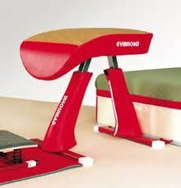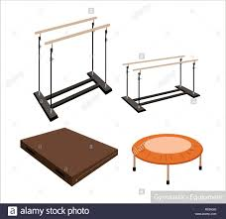soporte de los anillos mide 575 centímetros de alto. El cable y correajes a los cuales están sujetas los anillos miden 300 centímetros de largo están separados 50 centímetros.

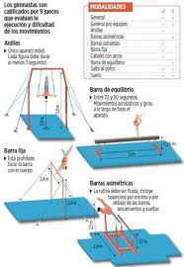ESPACIOS Y ELEMENTOS DE LA GIMNASIA ARTISTICA

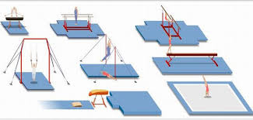

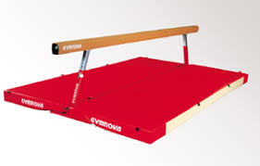

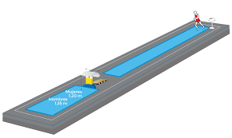

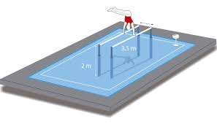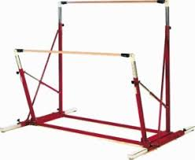

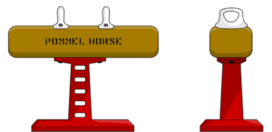

ACTIVIAD

1. ELABBORA UN MENTE FACTO
2. DIBUJA LOS APRATOOS DE LA GIMNASIA CON SUS MEDIDAS
3. INVESTIGA COMO ES EL VESTIDO QUE UTILIZAN LOS GIMNASIA